**图 书 推 荐**

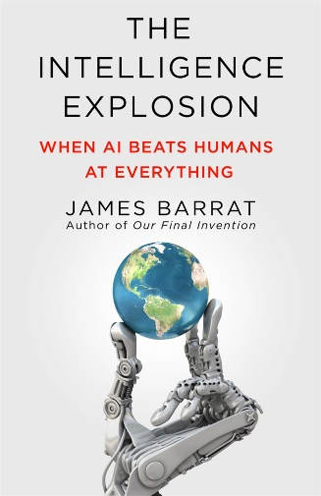**中文书名：《引爆智能：人工智能全面超越人类后》**

**英文书名：THE INTELLIGENCE EXPLOSION: When AI Beats Humans at Everything**

**作 者：James Barrat**

**出 版 社：St. Martin’s Press**

**代理公司：ANA/Conor**

**页 数：约280页（排版前）**

**出版时间：2025年6月**

**代理地区：中国大陆、台湾**

**审读资料：电子稿**

**类 型：大众社科**

**内容简介：**

出自[《我们最后的发明》](https://book.douban.com/subject/26855627/https:/book.douban.com/subject/26855627/)作者詹姆斯·巴拉特（James Barrat）之笔，节奏明快，可读性极强，探讨了生成式人工智能所引发的无数问题。

生成式人工智能软件接连问世，在社会各界激起千层浪，激发了人类对生存的恐惧，也让无数人欢呼雀跃。这种恐惧怎么形容都不为过，这种欢呼如何夸张都不尽兴。而在这样一个时刻，公众必须了解这些工具正在并且将要得到广泛应用的各个领域——正面的、负面的——以及我们如何防范行业领导者所语言的未来：人工智能很可能导致我们毁灭，但如果以必要的深谋远虑加以处理，也可能是人类的救赎。

举重若轻，《引爆智能》探讨了人类与人工智能的未来，揭示了各大科技公司如何将自己和那无法解读、无法预测的不稳定计算机系统捆绑在一起，以及我们是如何在通用人工智能发展的悬崖边缘徘徊。通用智能的发展既有可能带来无法估量的利益，也有可能造成最彻底的毁灭。然而，《引爆智能》还带来了希望，探索了通往安全美好未来的狭间道，我们需要付出最大的努力，需要国际社会的鼎力相助，才能在安全的基础上发展人工智能。

作为全球首屈一指的研究人员和科技作家，詹姆斯·巴拉特的《引爆智能》将成为探索人工智能的必读书。

作者第一本书[《我们最后的发明》](https://book.douban.com/subject/26855627/https:/book.douban.com/subject/26855627/)于2013年出版，全世界范围内取得令人难以置信的反响。埃隆·马斯克将《我们最后的发明》评为 “每个人都应该阅读的关于未来的五本书之一”，《赫芬顿邮报》称其为“2013年权威科技书籍”，《时代》周刊将巴拉特评为“认识到人工智能可能降临浩劫的五位天才”之一，《华盛顿邮报》称，“如果你只能读一本书，好让你正视我们很快就会不得不面对的可怕现实，那就选这本吧”。

《我们最后的发明》的销量也非常可观，该书的平装本已17次重印。《我们最后的发明》是最早批判人工智能及其危害的著作之一。现在，随着人工智能融入日常生活，我们的读者不仅对人工智能的历史感兴趣，而且对人工智能的前景也越来越重视，《引爆智能》必将成为这一领域的必读书。

第一章：最糟糕的情况？

第二章：比最糟糕还糟糕？

第三章 引擎盖下 第一部分：永远看清生活的“光明面”

第四章 引擎盖下 第二部分：不可靠、不可预测、非法

第五章 审判生成式人工智能

第六章 智能爆炸 第一部分：点燃导火索

第七章 智能爆炸 第二部分：通往点火的两条路

第八章 情报爆炸 第三部分：现在，点燃导火索

第九章 对齐问题

第十章 快点再快点，我们要失败了！

第十一章 繁荣还是萧条？

第十二章 华丽的那几位

第十三章 你死后该怎么花钱？

**作者简介：**

**詹姆斯·巴拉特（James Barrat）**，科普及解密类纪录片导演，20多年来一直关注人工智能领域的进展。多次为国家地理、探索频道、PBS等供稿或制作影片。他与妻子和两个孩子住在华盛顿特区。

**感谢您的阅读！**

**请将反馈信息发至：版权负责人**

**Email**：**[Rights@nurnberg.com.cn](mailto:Rights@nurnberg.com.cn)**

安德鲁·纳伯格联合国际有限公司北京代表处

北京市海淀区中关村大街甲59号中国人民大学文化大厦1705室, 邮编：100872

电话：010-82504106, 传真：010-82504200

公司网址：[http://www.nurnberg.com.cn](http://www.nurnberg.com.cn/)

书目下载：<http://www.nurnberg.com.cn/booklist_zh/list.aspx>

书讯浏览：<http://www.nurnberg.com.cn/book/book.aspx>

视频推荐：<http://www.nurnberg.com.cn/video/video.aspx>

豆瓣小站：<http://site.douban.com/110577/>

新浪微博：[安德鲁纳伯格公司的微博_微博 (weibo.com)](https://weibo.com/1877653117/profile?topnav=1&wvr=6)

微信订阅号：ANABJ2002

